**简 报**

益民社区党支部 2024年3月5日

深刻理解“六句话”的事实和道理

—党支部书记讲党课

为引导党员干部深刻领会“六句话”的事实和道理，做到以学铸魂、以学增智、以学正风、以学促干，3月5日，益民社区党支部书记围绕“六句话”的事实和道理讲授专题党课。

课上，社区党支部书记围绕“六句话”的事实和道理，用详实、直观的史料和事例系统阐述了内蒙古的发展历程，讲解了中国共产党领导内蒙古地区各族人民开展的不懈奋斗史、理论探索史、为民造福史和党的自身建设史，深入浅出剖析了“六句话”的丰富内涵，让大家更加深入理解和感受习近平总书记对内蒙古各族群众的关心和期望，理解新时代党的民族工作格局。

   通过此次党课学习，全体党员更加坚定了理想信念，对“六句话”的事实和道理有了更加深刻的感悟，明白了传承“草原儿女心向党”红色基因的意义。大家纷纷表示将立足自身岗位，时刻不忘初心、牢记使命。

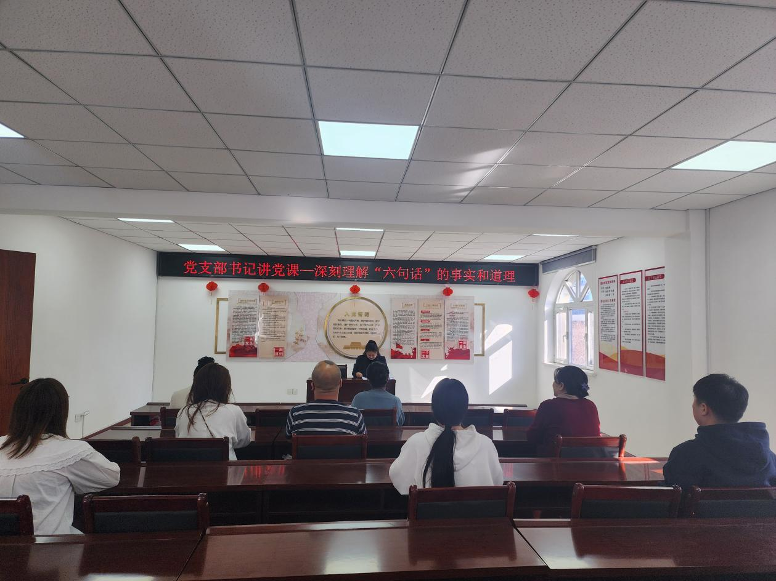

深刻理解“六句话”的事实和道理